Reconnaîtrez le Prešov

C’est le centre de Šariš avec belles églises, silences rues et intéressants musées.

Visitez la Cathédrale Saint Mikuláš dans le centre de Prešov. Elle est ancienne et haute. Elle est très célèbre en Slovaquie.

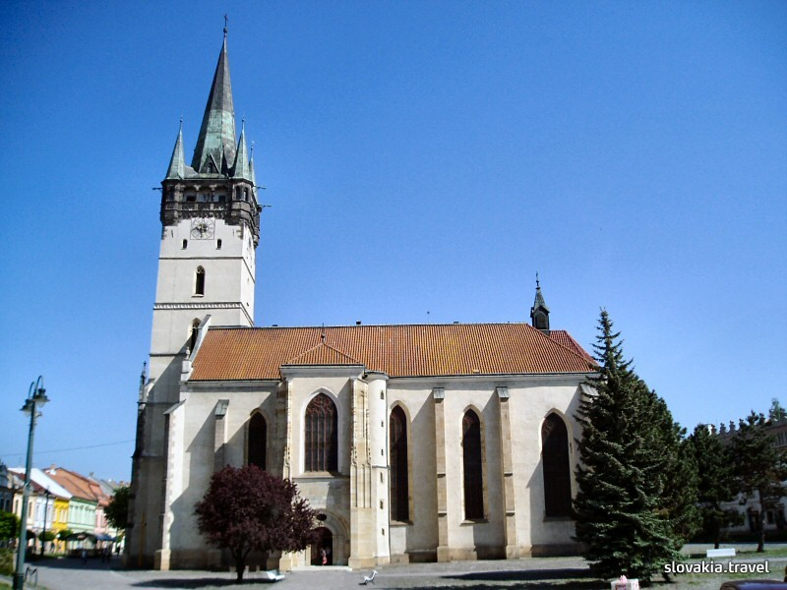

N’oubliez pas de visiter le Solivar. C’est le quartier historique de Prešov. Vous pouvez acheter la dentelle de Solivar ou vous pouvez visiter le musée du sel. Le Solivar est unique dans l’Europe.

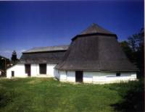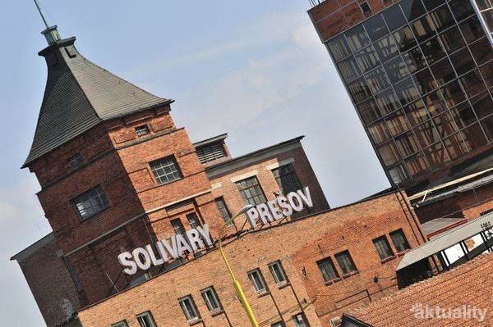

Vous voulez regarder le jeu de Shakespeare? Venez visiter le Théâtre Jonáš Záborský. Il est nouveau et moderne. Il y a beaucoup des bons acteurs.

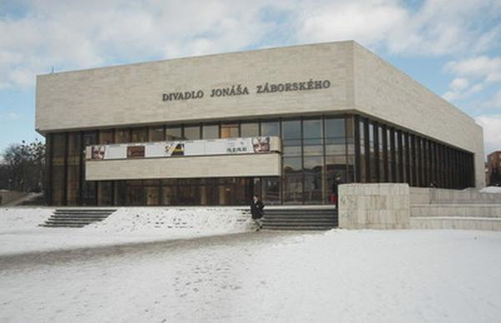

Le soir, vous pouvez aller dans le Musée du Vin. Goûtez aussi les slovaque ou francais vins. Ils sont très délicieux.

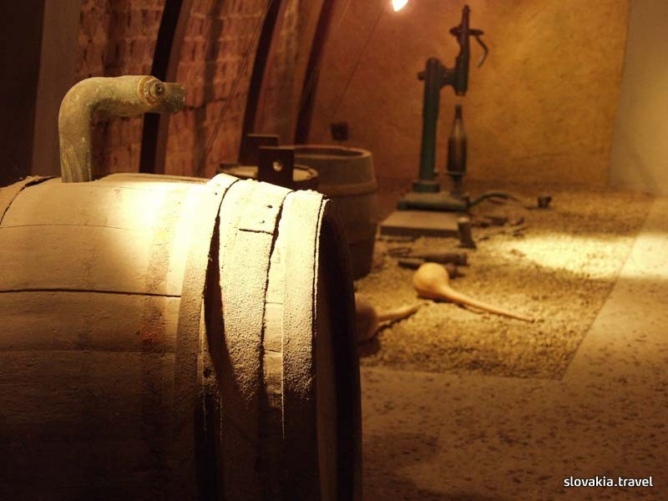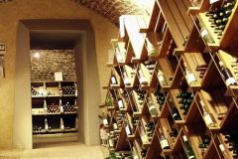

N’’attendez pas ! Le Prešov est magnifique et unique ville avec sympas habitants !

